МІНІСТЕРСТВО ОСВІТИ І НАУКИ УКРАЇНИ



**Український державний університет науки і технологій**

Кафедра «Комп’ютерні інформаційні технології»

**Лабораторна робота №2  
з дисципліни «Програмне забезпечення інтелектуальних систем»**

**на тему: «Аналітичні перетворення в системі символьних обчислень Maple»**

Виконав: студент гр. ПЗ2011

Кулик С.В.

Перевірив: доц. к. КІТ

Івченко Ю.М.

Дніпро, 2024

**Тема.** Аналітичні перетворення в системі символьних обчислень Maple.

**Мета.** Засвоїти операції з формулами, операції оцінювання, перетворення типів.

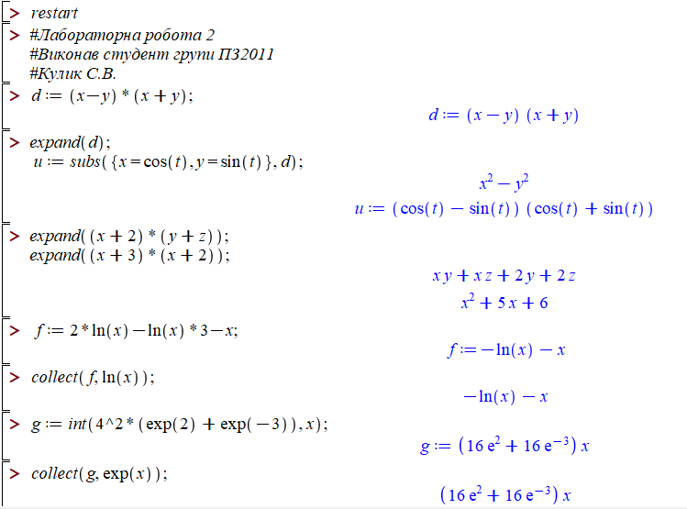

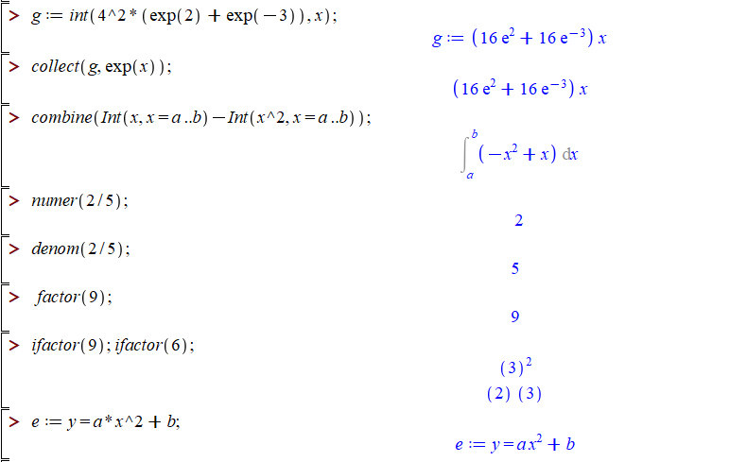

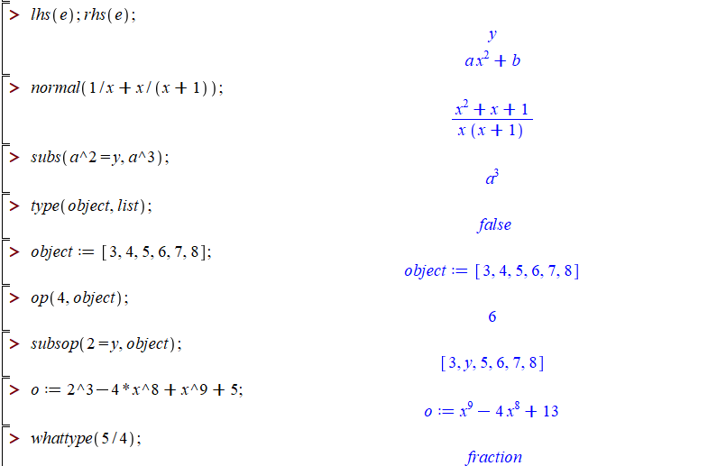

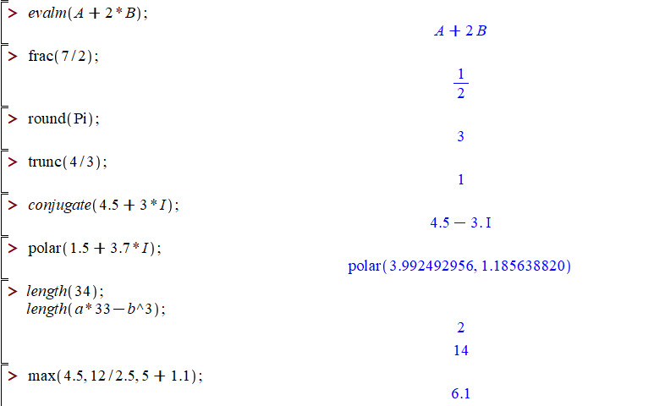

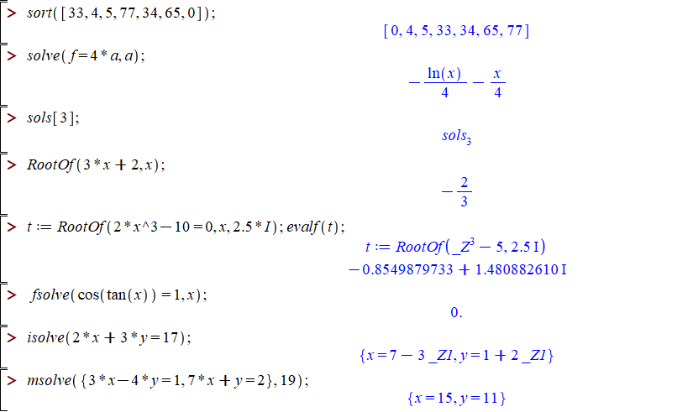

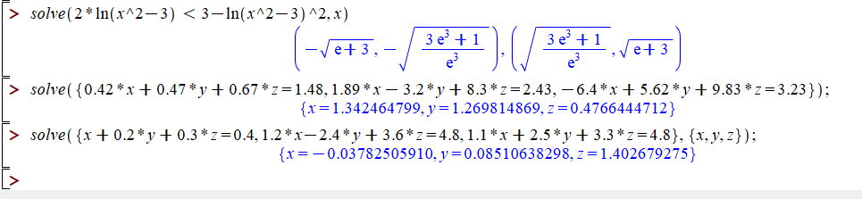

# **Висновок**

Під час виконання даної лабораторної роботи були досліджені основні операції з аналітичними перетвореннями в системі символьних обчислень Maple. Основні відомості та вміння, які були здобуті під час лабораторної роботи, включають наступне:

1. Застосування операцій розширення і скорочення виразів для спрощення математичних виразів.
2. Використання операцій інтегрування та факторизації для обчислення і аналізу виразів.
3. Застосування операцій перетворення типів для перетворення чисел і виразів в інші форми, такі як бінарний код.
4. Використання операцій для роботи з рівняннями та системами рівнянь, а також для знаходження коренів рівнянь.
5. Аналіз числових даних, включаючи обчислення максимального значення, сортування і визначення довжини списків.
6. Використання різних операцій для роботи з комплексними числами, такі як обчислення суми, заокруглення та знаходження модуля.
7. Вивчення операцій інтервалів та їх застосування для знаходження рішень нерівностей та інтервалів, які задовольняють нерівностям.

Ця лабораторна робота дозволила набути практичних навичок у використанні символьних обчислень для аналізу, перетворення і обчислення математичних виразів та рівнянь. Вона також розширила розуміння роботи з різними типами даних і операціями в системі Maple.